第2回
「まほろば・亀岡かわひがしフォトコンテスト」
入選作品決定 !!
特選 丹波ＮＥＷ風土記の里整備構想促進協議会長賞
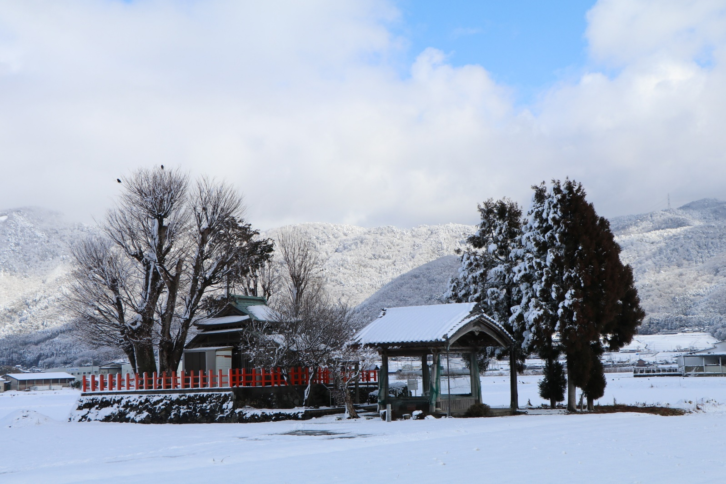
作品名「小川月神社の雪景色」 撮影者 中澤謹吾さん(亀岡市馬路町)

亀岡市川東地域(馬路町、旭町、千歳町、河原林町)は、平成30年に「まほろば・亀岡かわひがし」の名称で京都府景観資産に登録されました。
自然環境に恵まれた風景、丹波国分寺・国分尼寺跡をはじめ、多くの神社仏閣、数々の文化遺産も点在する、正に「まほろば」の地です。
今年も「かわひがし」の魅力を紹介する、第2回目の「まほろば・亀岡かわひがしフォトコンテストを実施いたしましたところ、多くの皆様からご参加をいただき、さる1月２９日、応募総数６３点の中から厳正に審査をいたしましたところ、入選作品が決定しましたので、ここに発表させていただきます。
なお、入選作品は、2月２５日～3月７日まで亀岡市役所1階にて展示いたします。
丹波ＮＥＷ風土記の里整備構想促進協議会
特選 馬路町自治会長賞
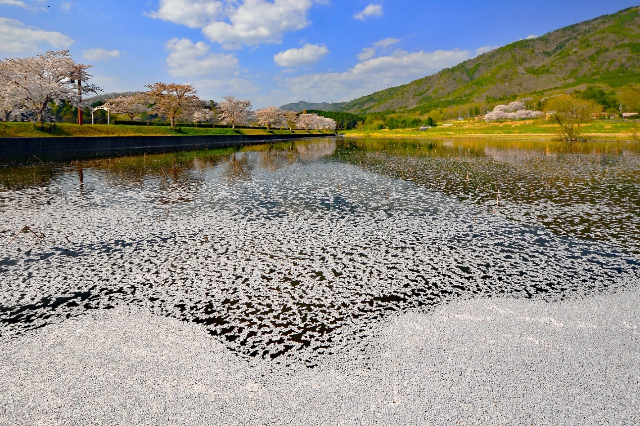
作品名「散りゆく桜」 撮影者 山下文行さん(亀岡市古世町)
特選 旭町自治会長賞
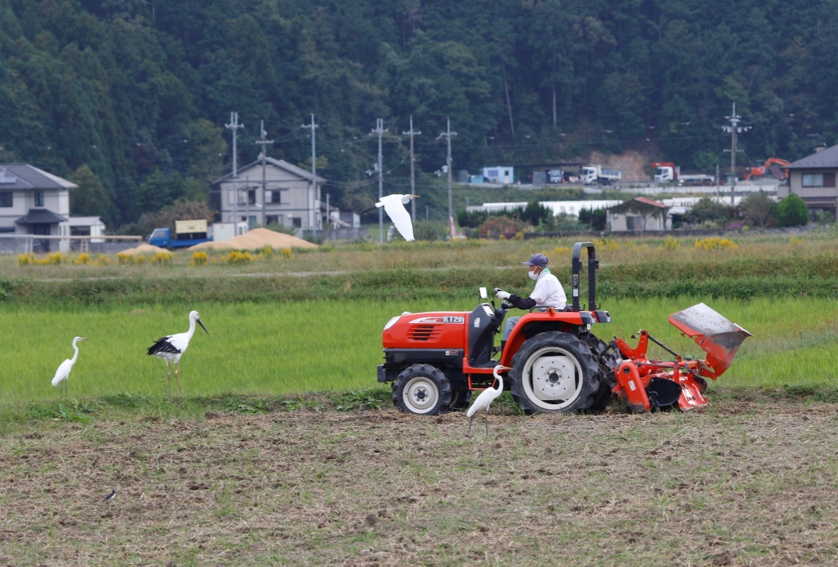
作品名「農作業」 撮影者 八木 昭さん(亀岡市大井町)
特選 千歳町自治会長賞
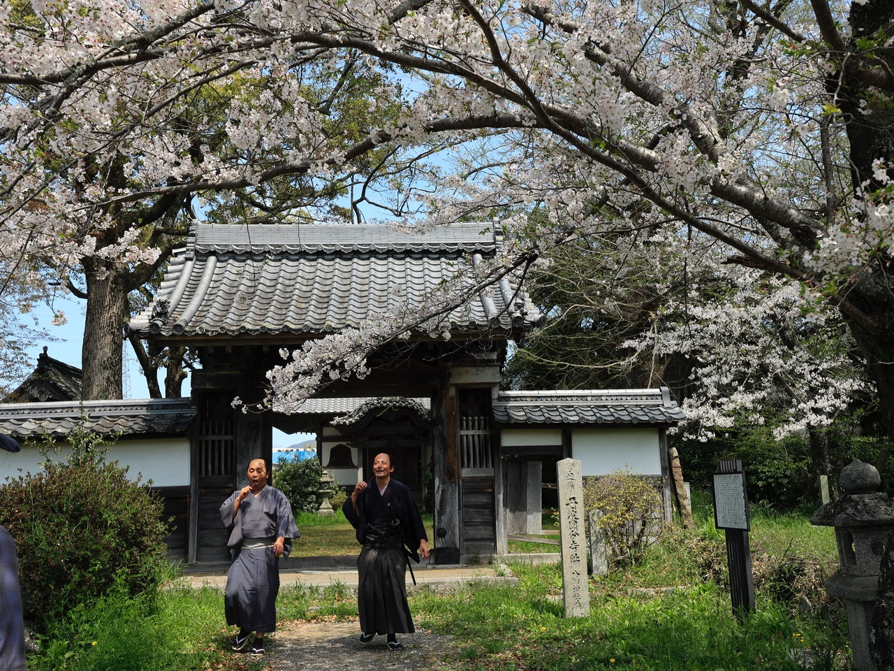
作品名「国分寺の春」撮影者 海道ただかずさん(亀岡市西つつじヶ丘)
特選 河原林町自治会長賞
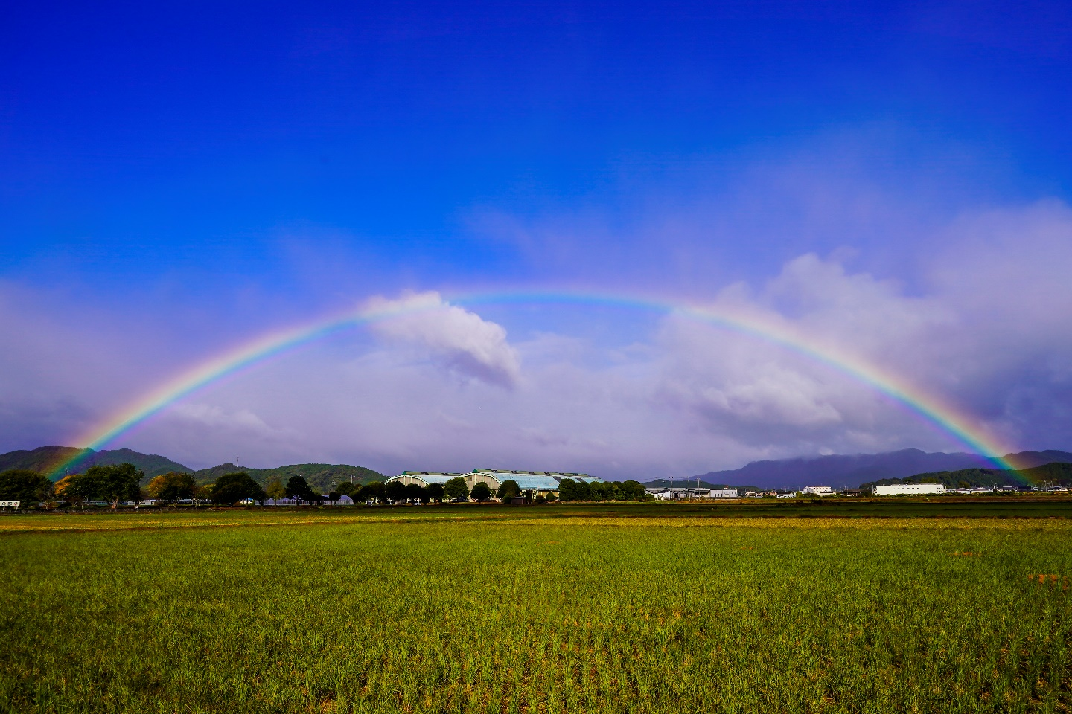
作品名「農業公園を包む虹」 撮影者 岡村和夫さん(亀岡市荒塚町)
入 選
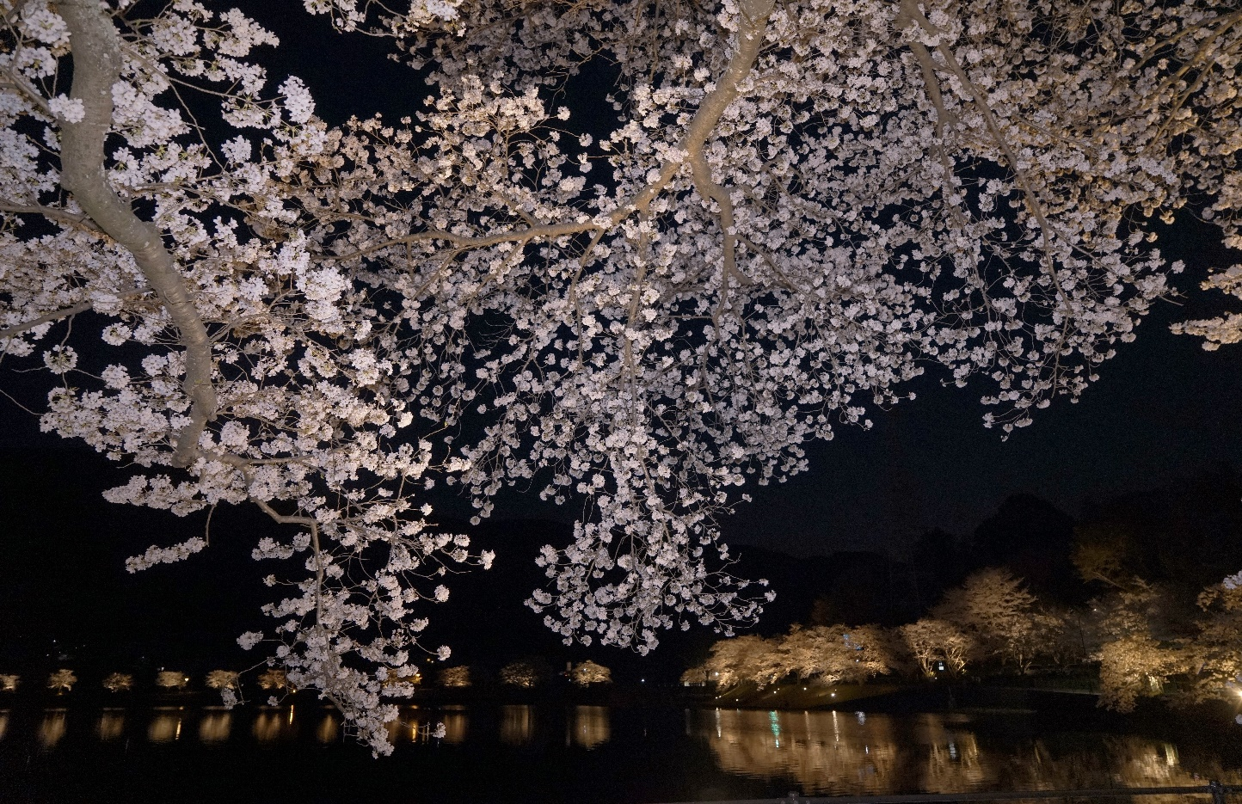
作品名「池尻の夜桜」 撮影者 平野恒美さん(亀岡市千歳町)
入 選
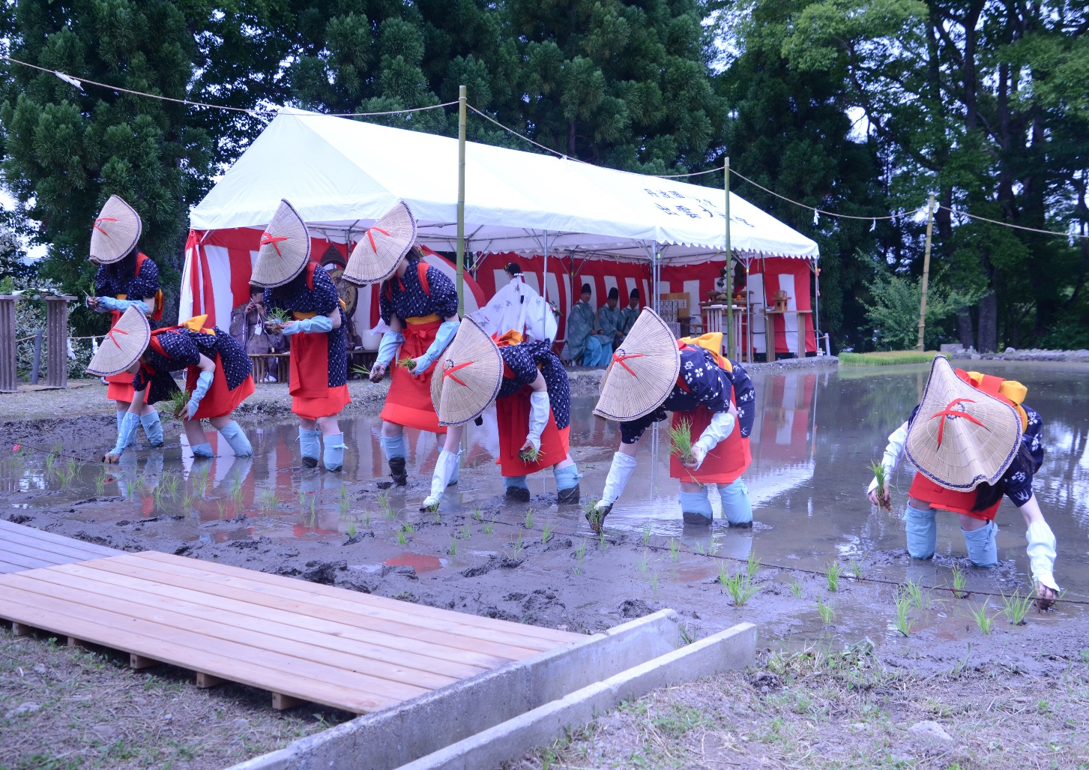
作品名「出雲大神宮御田祭」 撮影者 岡田晃治さん(亀岡市南つつじヶ丘)
入 選
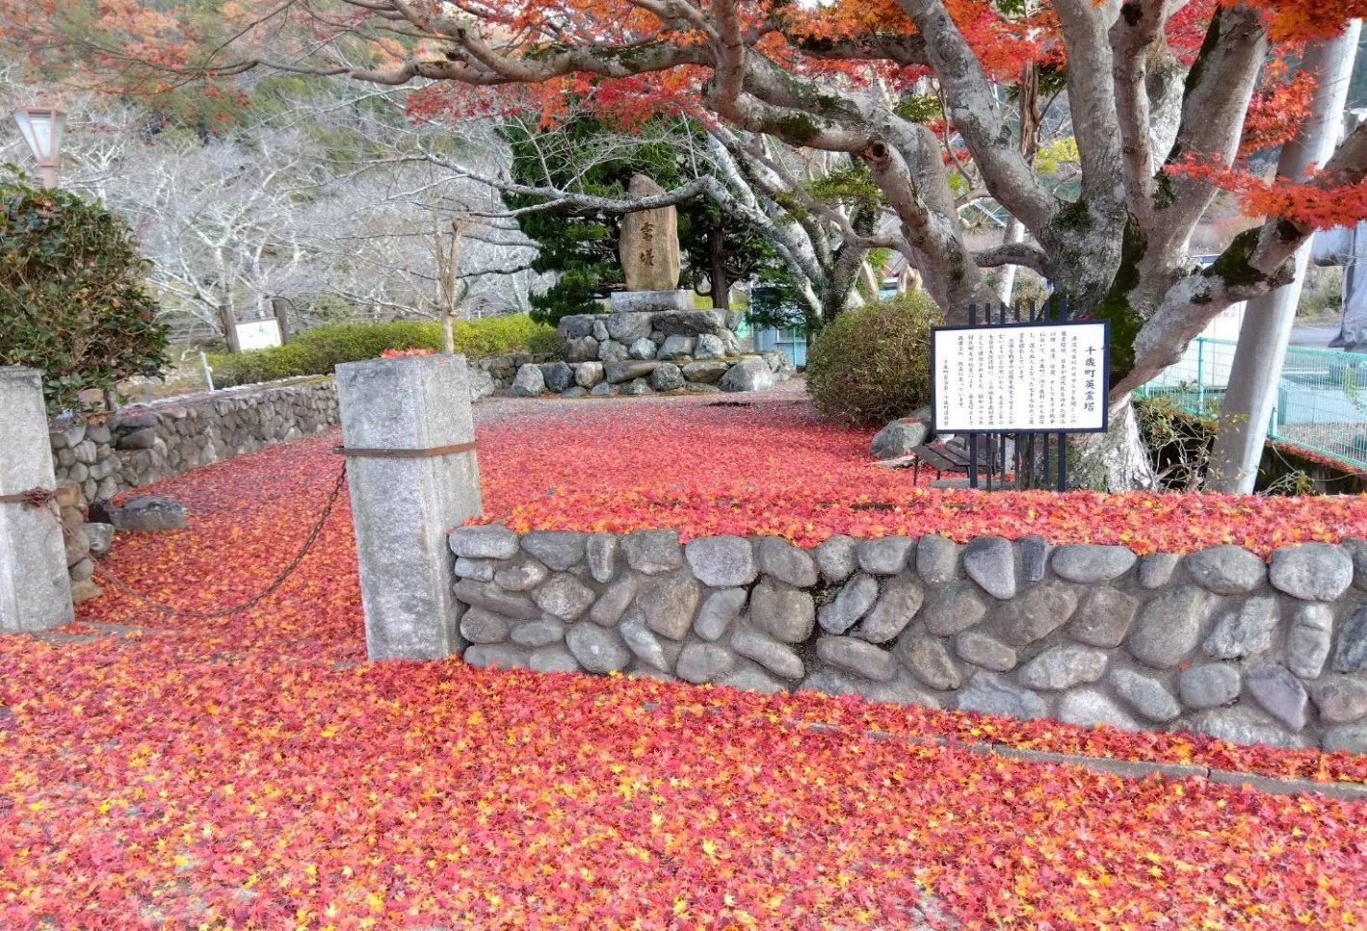
作品名「英霊眠る」 撮影者 廣瀬春雄さん(亀岡市千歳町)
入 選
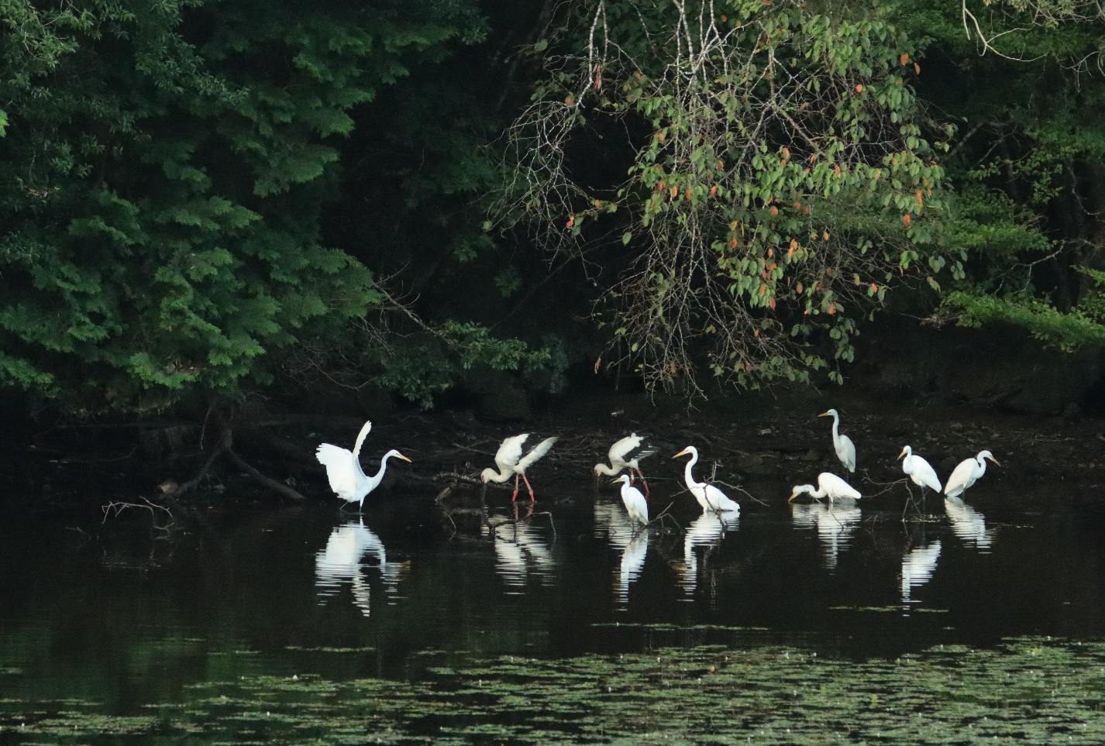
作品名「上池のユートピア」 撮影者 森川博一さん(亀岡市大井町)
佳 作
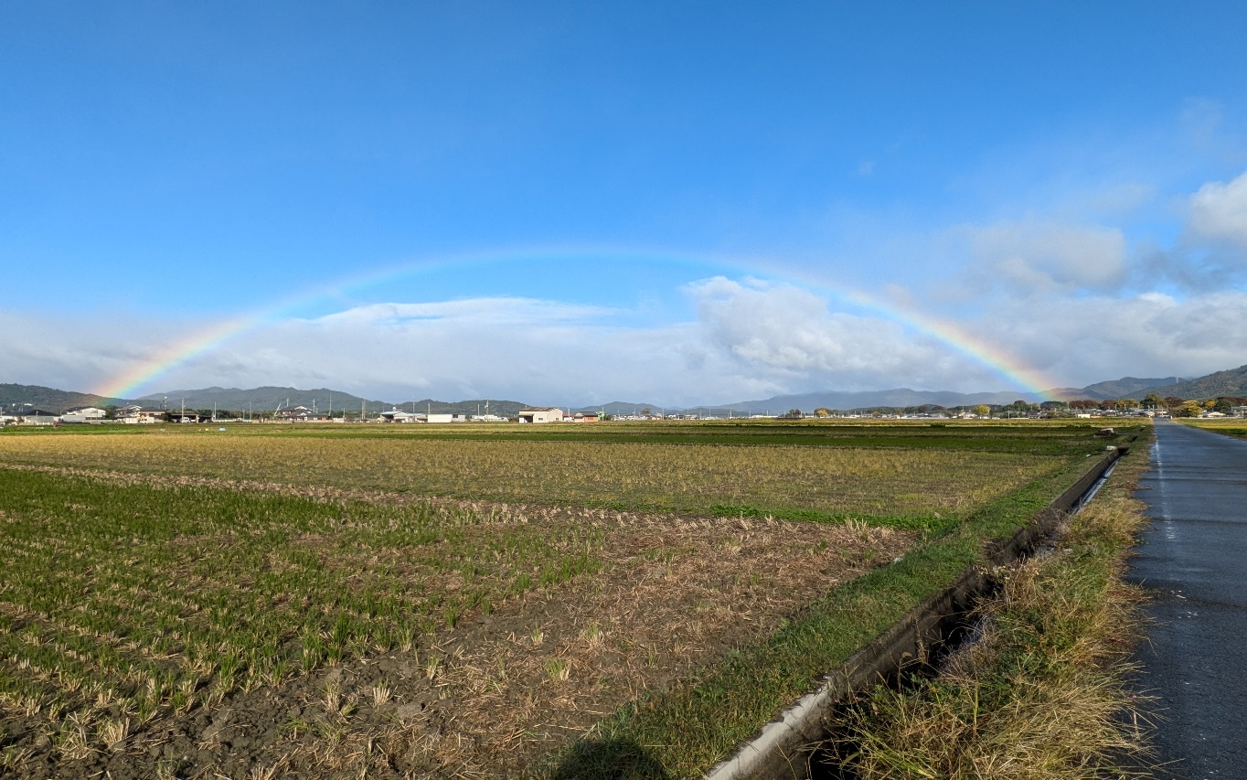
作品名「虹・夢・川東」 撮影者 桂 厚子さん(亀岡市河原林町)
佳 作
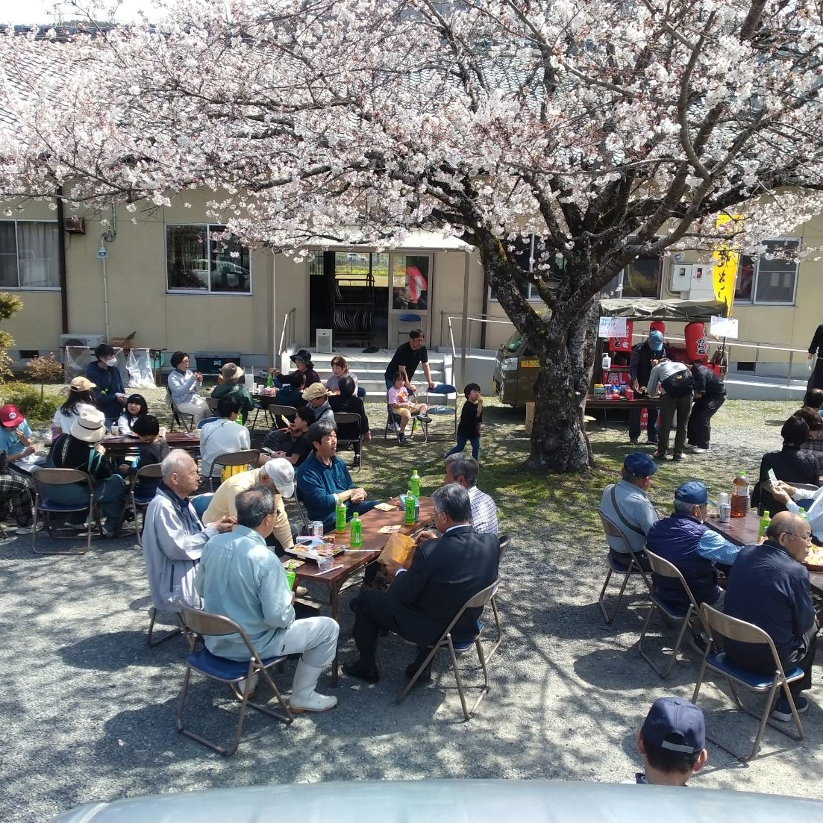
作品名「花を楽しむ会」 撮影者 入江淳雄さん(亀岡市旭町)
佳 作
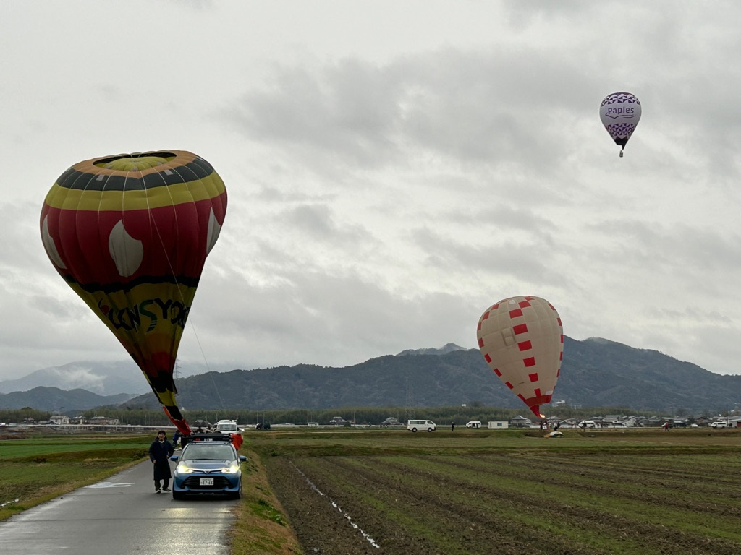
作品名「京都・亀岡バルーンフェスティバル」 撮影者 關本卓男さん(亀岡市保津町)

今回も多くの素晴らしい作品をご応募いただきありがとうございました。
丹波NEW風土記の里整備構想促進協議会 フォトコンテスト審査会

